**Analisis** **y Comparacion** **Entre Hub, Switch** **& Access Point**

|  |  |  |  |
| --- | --- | --- | --- |
|  | **Hub** | **Switch** | **Access Point** |
| **Capa de red** | 1 (física) | 2 (Data) o 3 (red) | 1 (física) o 2 (Data) |

**Comparación y las propiedades de** **un Hub**

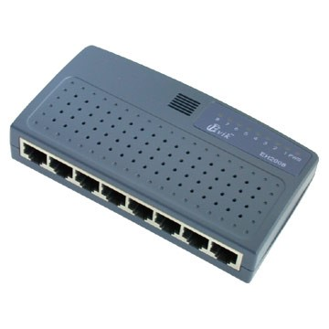

Un Hub es el ***más simple*** de estos dispositivos de los cinco comparación.

Hubs ***no pueden filtrar los datos*** para que los paquetes de datos se envían a todos los dispositivos / ordenadores conectados. El dispositivo tiene que tomar la decisión de si se necesita el paquete. Esto ***puede ralentizar la red*** global.

Hubs ***no tienen la inteligencia*** para saber mejor ruta para los paquetes de datos. Esto conduce a la ineficiencia y el despilfarro.

Más o menos ***la señal de repetición*** en un extremo a otro.

Los hubs se ***utilizan en redes pequeñas*** , donde la transmisión de datos no es muy alto.

**Comparación y las propiedades de** **un** **Switch**

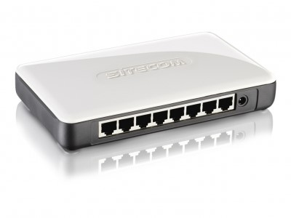

Un Switch cuando se compara con el puente ***tiene varios puertos*** .

Los Switches pueden ***realizar la comprobación de errores*** antes de reenviar los datos.

Los Switches son ***muy eficientes*** por no enviar los paquetes que el error de opinión hacia fuera o reenvío de paquetes correctos de forma selectiva para corregir únicamente los dispositivos.

Los Switches pueden ***soportar tanto la capa 2 (en base a la dirección MAC) y la capa 3 (según la dirección IP)*** dependiendo del tipo de interruptor.

Por lo general, ***las grandes redes utilizan Swithces*** en lugar de hubs para conectar las computadoras dentro de la misma subred.

**Comparación y propiedades de** **un** **Access Point**

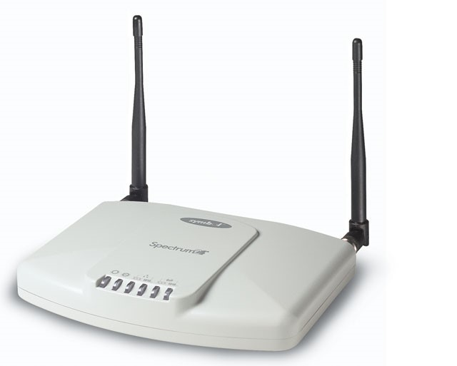

Los Punto de acceso inalámbrico son puenteados por  ***inalámbrico y alámbrico de tráfico*** .

Access Point ***permite a los dispositivos / equipos se conecten a la red LAN de forma inalámbrica*** .

Access Point permite a ***los dispositivos con cable e inalámbricas de trabajo para comunicarse*** entre sí.